近日，经过推荐申报、现场审核、专家评审，经（报）德阳市政府九届常务会议审议通过。最终，四川鑫桂湖防水保温节能科技有限公司命名设立“德阳市第十三批院士专家工作站”。
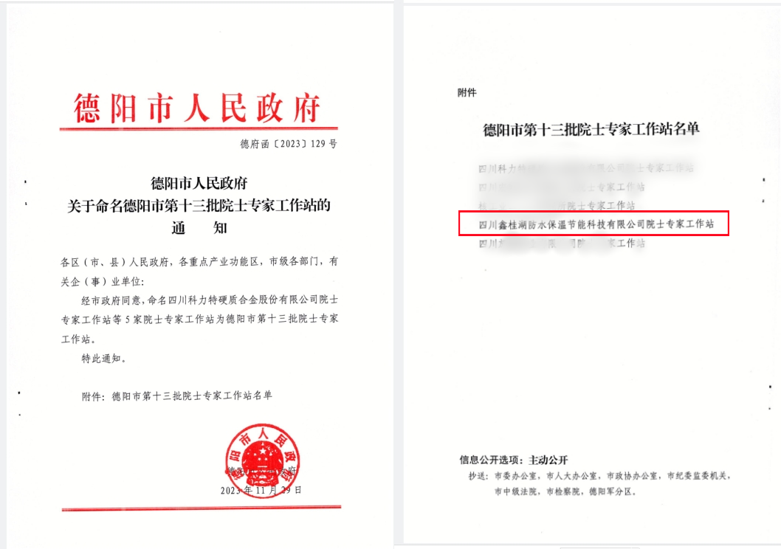
作为一家集研发、生产、销售、施工于一体的高新技术企业，桂湖防水始终坚持细节把控、科技创新作为公司核心竞争力。经过三十年的发展，在防水行业实现产品品种多样化，应用广泛于民用建筑、市政工程、国防建设等领域。累计诸多发明专利及实用新型专利，产品通过了科学技术成果评价达到了国内领先水平。
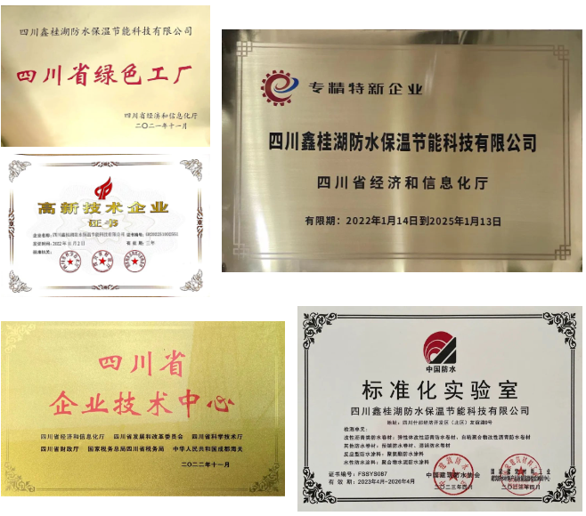
未来，桂湖防水将充分发挥院士专家及其研发团队在提高企业自主创新能力和推动经济发展等方面的引领带动作用，按照“企业为主体，市场为导向”的原则，充分利用院士专家工作站的平台优势，与进站院士（专家）团队积极开展决策咨询、人才培养、技术研发和科技成果化等工作，增强企业自主创新能力和核心竞争力。

